4-1 推理
主題1 推理過程
- 推理: 依據「已知的事項」去推導出「可能產生的結果」
- 推理必須「言而有據」,這些根據就是「已知事項」
- 「已知事項」即推理的「前提」,推出的「新的結果」即推理的「結論」
- 常見的推理模式:
模式 | 已知事項  (前提) |  | 新的結果  (結論)
模式 | 一般原理 | 特殊前提 | 結 論
一 | ∵矩形的對角線相等, | 且正方形是矩形 | ∴正方形的對角線等長
二 | ∵矩形的對角線相等 | 有一四邊形的對角線不相等 | ∴此四邊形不是矩形
[實例]驗證下列敘述是否正確?
敘述(1):如果清晨山林小徑是乾的,那麼昨晚沒下大雨 ∵ (一般原理)
(特殊前提)
∴昨晚沒下雨 (結論)
敘述(2):如果朋友家門外上鎖,那麼朋友不在家
∵ (一般原理)
(特殊前提)
∴朋友不在家 (結論)
敘述(3):如果昨晚沒下大雨,則清晨山林小徑是乾的
敘述(4):如果朋友不在家,那麼朋友家門外側上鎖

- 一個正確的敘述,它的逆敘述不一定正確

[推理實例]警察逮捕甲乙丙三名慣犯,其中一人偷了夜明珠,警察盤問三人,其回答如下:
甲:是丙偷的 乙:不是我偷的 丙:甲說謊
若只有一人說真話,則誰偷走夜明珠?
(推理)假設甲的是真話,則乙說的是 話
[練習1]承上例,①假設乙的是真話,如何推理?
②假設丙說的真話,如何推理?
[益智練習]紀曉嵐不小心打破乾隆皇心愛的蟠龍花瓶,乾隆皇十分生氣,便向紀曉嵐說:「我再讓你說一句話,如果你說的是真話,你就會被砍頭,如果你說的是假話,你就會被絞死.」請問:紀曉嵐應如何回答才能逃過一死?

主題2 推理與解題
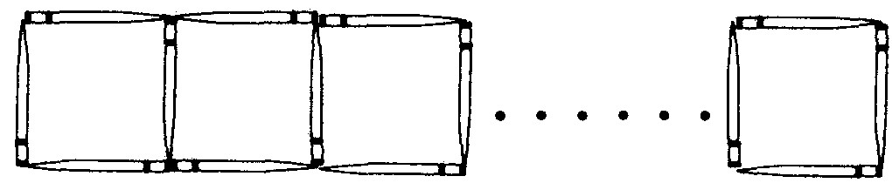
[練習1]用等長的牙籤拼成
右圖,(1)需_______根才
能拼成二十個正方形; (2)需_________根才能拼成n個正方形
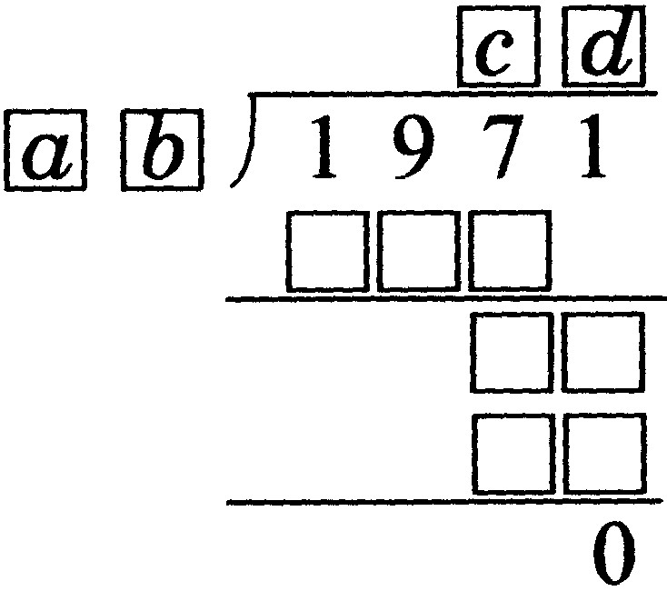
[例1]阿財生於1971年,喜愛數學;
他申請金融卡時將密碼(有四碼)
設定為abcd,其中前兩碼是右式
中的除數,末兩碼是商數,你能破
解阿財的密碼嗎?

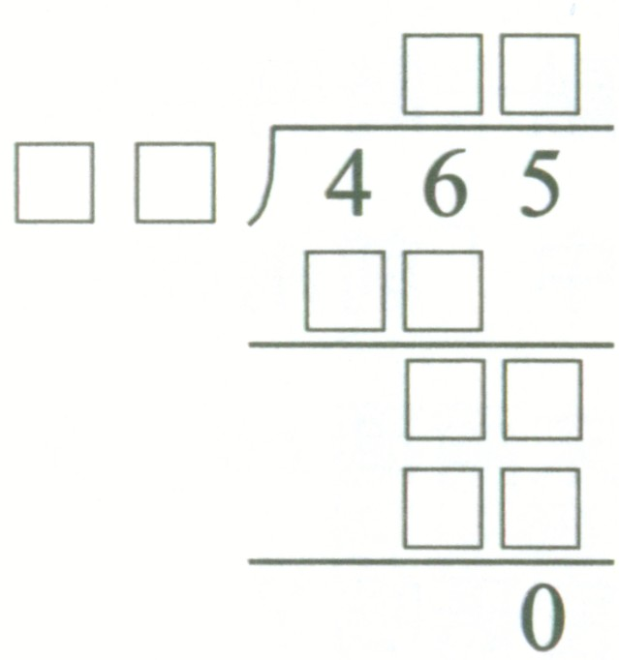

[練習2]在右表空格內填入正確
的數字

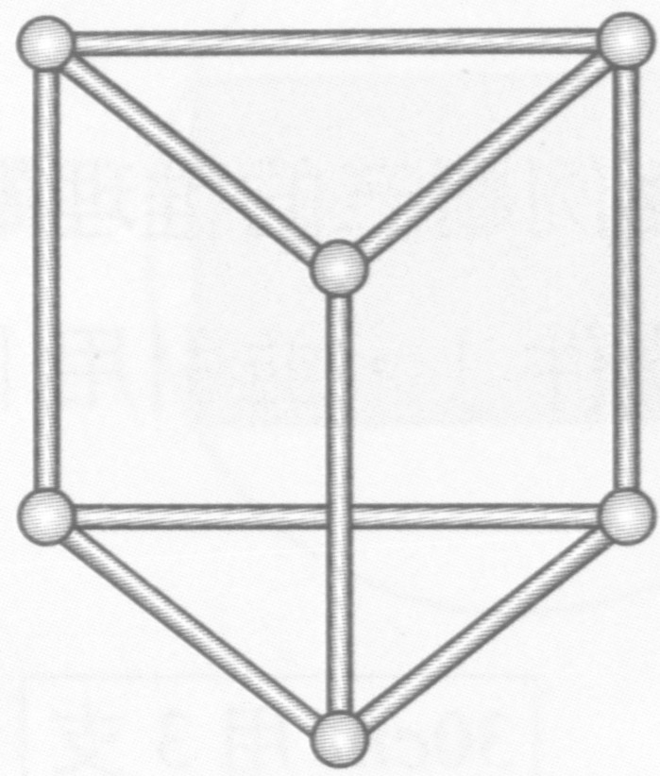
[練習3](1)阿俊用9支鋼管拼裝完
成了直角柱的燈架,如右圖所示
;9支鋼管中,30cm有4支,40cm有
3支,50cm有2支,問此燈架的三
角形底面,其3支鋼管的長分別
是多少cm?
(2)承上題,若9支鋼管的長度改為30cm長的有4支,50cm長的有5支,則①直立的3支鋼管的長度多少? ②三角形底面的3支鋼管長度分別是多少?

[例2]半徑7cm的圓裡,能否作出周長26cm的內接矩形?
(1)假設能作出來,則此矩形的長與寬的和是多少?
(2)承(1)此矩形對角線多少?為什麼?
(3)能否作出?為什麼?

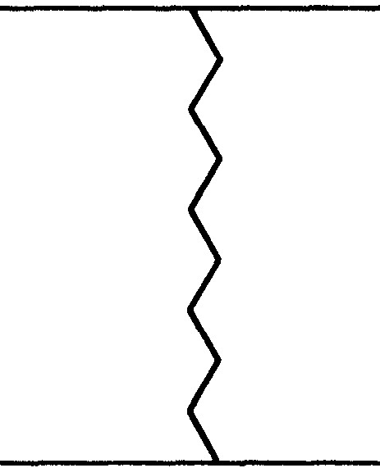
[練習4]有一條河,河寬60公尺,請問是
否可以在河上建一九曲橋從河的一
端通到另一端,而且其中的每一段長
度均是6公尺?

[練習5]半俓10cm的圓,圓內有一內接矩形,則此矩形四邊中點依次連接可形成________形;此四邊形周長為_______cm

[練習6]等腰三角形,若三邊長記為a,b,c
(1)若a=4,b=8,則c=________
(2)若a=6,b=8,則c=________

[練習7]一枚10元硬幣的周圍,最多可放多少枚10元硬幣與它相切?

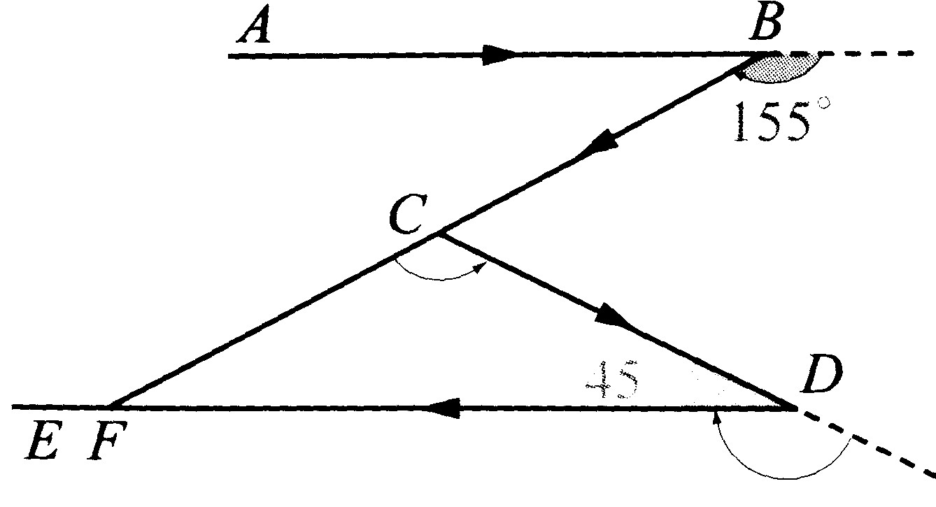
[練習8]一條曲折的公路,如圖
所示,其中$\overline{\text{AB}}\text{//}\overline{\text{DE}}$;某人開車
由A點出發沿箭頭方向行駛,
在B,C,D處各轉了一
個彎後,最後開到E點;(1)在B處轉了155°
的彎,那麼在D處轉了______度的彎
(2)∠BFD=_______;在C處轉了_______度的彎

★☆★☆ 補充作業 ☆★☆★
- 有一個六位數5784□□,若此六位數是7與13的倍數,求正確的六位數

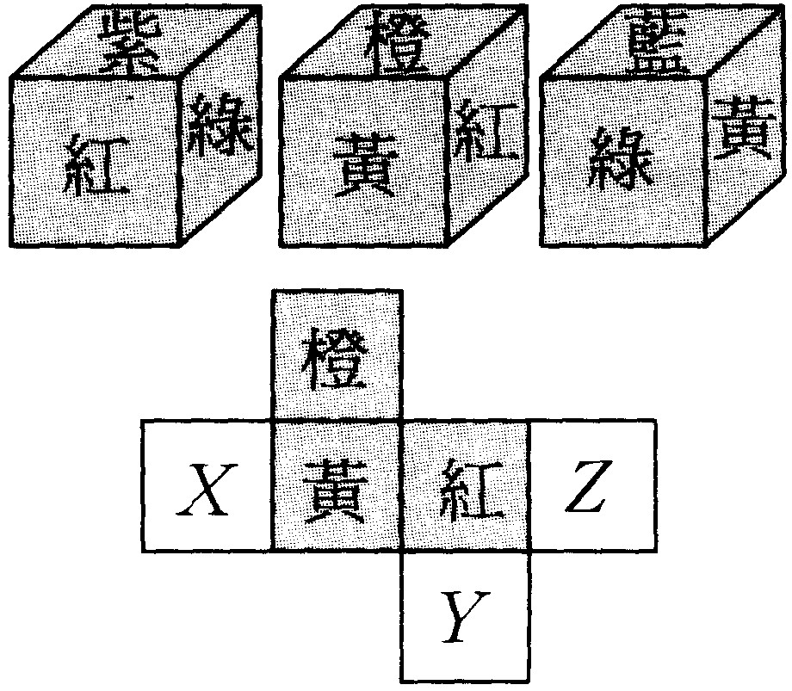
- 一個正六面體的六個面分
別塗上紅,橙,黃,綠,藍,紫六
種顏色,右圖是這六面體從三個
不同方向看的結果,現在將這
個六面體展開如右圖,求X,Y,Z
分別代表哪些顏色?
- 某次數學抽考(滿分100分),A,B,C,D四人數學分數的和為368分,若四人的分數各不相同,並且都是整數;已知A是四人中得分最少者,則A得分最分最少是多少?最多是多少?

- 王老師每次平時考試給學生的成績滿分為100分,他班上的小明前三次的成績分別為52分,69分,90分,問王老師最少還需再舉行幾次平時考,小明的平均分數才可能超過90分?

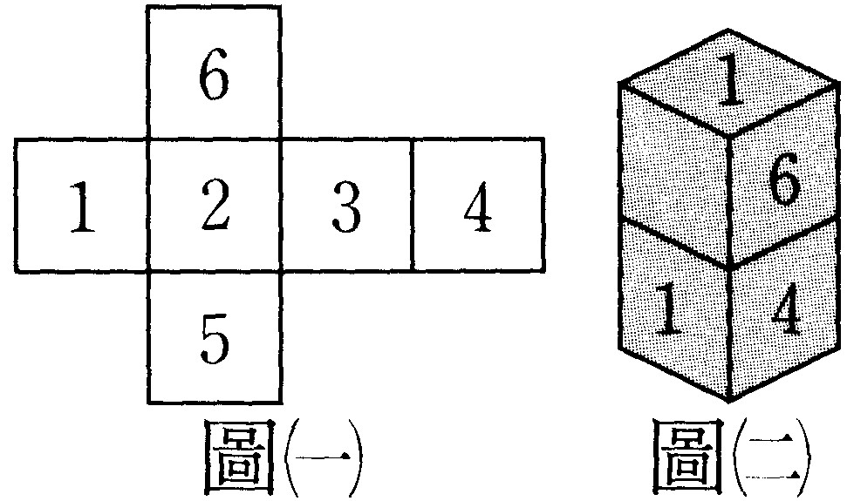
- 有立方體的展開圖如圖(一)
所示,如果將兩個相同的
正立方體疊在一超如圖
(二),則兩個正立方體所有看
不見的面其「數字總和」是多少?(看不見的面包括與地接觸的面及兩個立方體的接觸面)

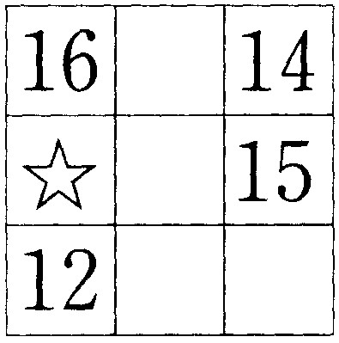
- 如右圖的方格中,填入適當的數字,
使每行,每列以及對角線上的數字和
是相同的,求☆的值

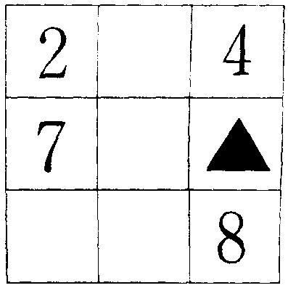
- 在右圖的方格中,填入適當的數字,
使每行,每列以及對角線上的數字和
是相同的,求▲的值
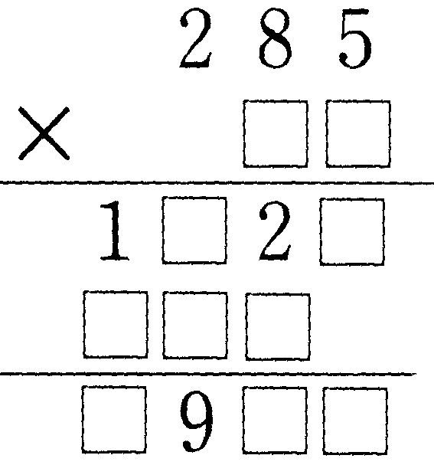
- 在右圖乘法的□內,各填上一個合
適的數字,使算式成立,則乘數是
多少?積是多少?
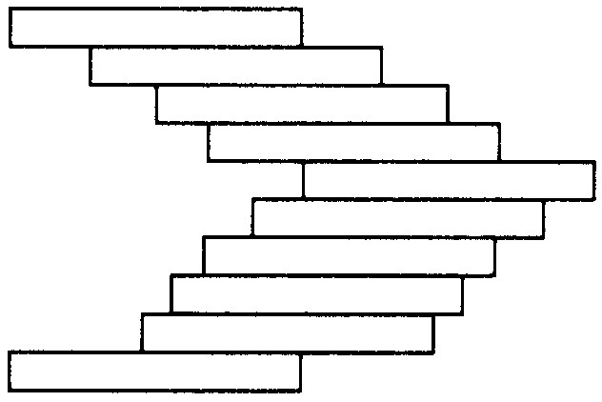
- 有10張長10公分,寬1公分的長方
形排成如右圖的形狀,求周長多少?

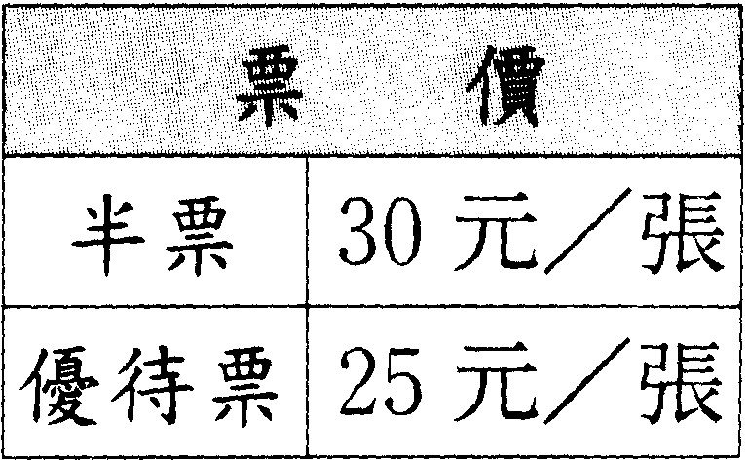
- 一年一班有40人,一年二班有
38人,兩班一同去看表演,該場
表演的票價如右圖所示;若一
年一班的總票價比一年二班
少120元,求一年一班買的優待票比一年二班多幾張?又一年二班最多買了幾張優待票?

- 甲乙二兄弟,甲每逢星期一必說謊,其餘六天說實話;乙每逢星期四說謊,其餘六天說實話;某天兄弟二人之一說:「明天是星期二」,過了一星期之後,他又說:「我明天將說謊」.請問這天是星期_________
4-2 幾何證明
主題1 敘述與逆敘述
[例1]下列敘述,哪些是正確的?哪些是錯誤的?請寫出理由
①如果有兩個角是對頂角,那麼這兩個角相等
②如果有兩個角相等,則這兩角是對頂角
- 許多敘述可以寫成:「如果…,那麼…」或
「若…,則…」;前半部即為已知條件(前提),後半部則為結論
- 將「已知條件」與「結論」互調,即成逆敘述,上例中,①與②即互為逆敘述
- 欲說明敘述不成立,僅需舉出一反例即可
(反例:「滿足已知條件,但結論不成立」)
[練習1]試寫出下列各敘述的逆敘述,這些逆敘述是正確嗎?如果錯誤,請舉出反例
③如果四邊形是正方形,那麼四邊形的四邊等長
逆敘述:
是否正確:
④如果四邊形是矩形,那麼此四邊形的對角線互相平分:
逆敘述:
是否正確:
- 敘述中的「如果(若)」與「那麼(則)」可以省略
[練習2]將上述①,②,③,④四個敘述加以簡寫:
①對頂角相等
②
③
④
[練習3]下列敘述是否正確?若不正確,舉出反例
①若四邊形中,有一雙對邊平行,另一雙對邊等長,則此四邊形為為平行四邊形
②對角線等長的四邊形為矩形

[練習4]寫出下列敘述的逆敘述,並判斷原敘述與逆敘述的真假,若為假,舉出反例
①菱形的對角線互相垂直
逆敘述:
②平行四邊形的對邊相等
逆敘述:

③若a²=b²,則a=b
逆敘述:
④若x=1,則x²+x-2=0
逆敘述:
⑤若$\left|a\right|=\left|b\right|$,則a=b
逆敘述:
□若x+y=3,則x=1,y=2
逆敘述:

主題2 幾何證明
- 幾何證明過程,除了依據已知條件外,常常會引用一些已學過的公理,定理
- 公理舉例:等量公理,平行公理
(平行公理:過直線外一點,有一條直線且只有一條直線和這條直線平行)
- 定理舉例:商高定理,內角和180°,全等定理,平行四邊形的性質及判別,平行線的性質及判別,……
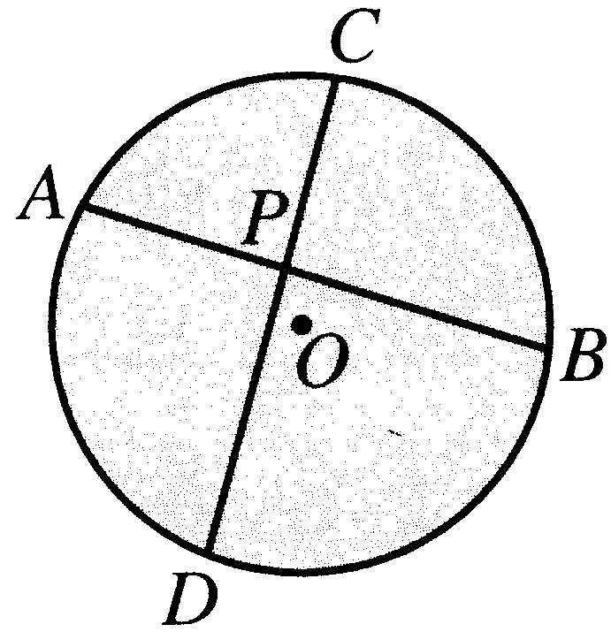
[例1]$\overline{\text{AB}},\overline{\text{CD}}$為圓的兩弦,且相交於
P,則必$\overline{\text{PA}}×\overline{\text{PB}}=\overline{\text{PC}}×\overline{\text{PD}}$
分析: 如何得$\overline{\text{PA}}×\overline{\text{PB}}=\overline{\text{PC}}×\overline{\text{PD}}$
推理過程(證明)
如何得$\overline{\text{PA}}:\overline{\text{PC}}=\overline{\text{PD}}:\overline{\text{PB}}$
分析路徑

已知:$\overline{\text{AB}},\overline{\text{CD}}$為圓的兩弦,且相交於P,
求證: $\overline{\text{PA}}×\overline{\text{PB}}=\overline{\text{PC}}×\overline{\text{PD}}$
證明:連$\overline{\text{AD}},\overline{\text{BC}}$,在ΔADP及ΔBCP中,
∵∠D=∠B (同對Combin)
∠A=∠C ( )
∴ΔADP~ΔCBP ( )
∴$\overline{\text{PA}}:\overline{\text{PC}}=\overline{\text{PD}}:\overline{\text{PB}}$ ( )
故$\overline{\text{PA}}×\overline{\text{PB}}=\overline{\text{PC}}×\overline{\text{PD}}$
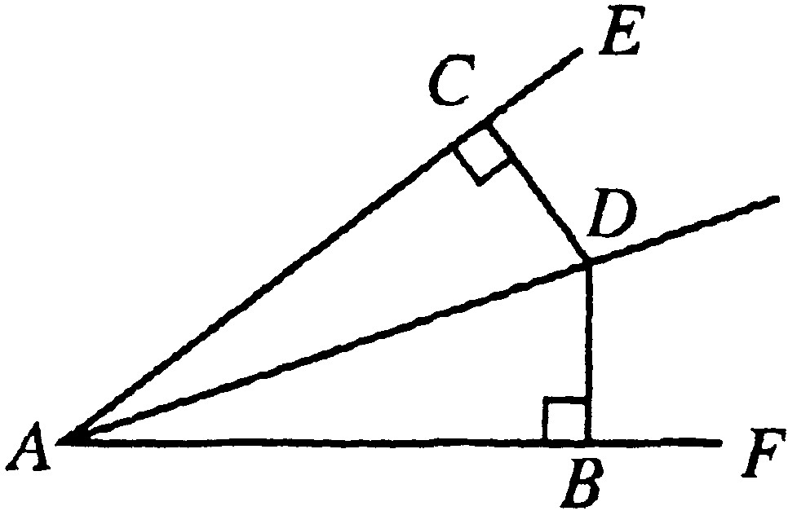
[例2]試證:角平分線上任一點,到角的兩邊等距
已知:$\overline{\text{AD}}$平分∠EAF,$\overline{\text{DC}}⊥\overline{\text{AE}}$於C,
$\overline{\text{DB}}⊥\overline{\text{AF}}$於B
求證:$\overline{\text{CD}}=\overline{\text{DB}}$
證明:在ΔACD和ΔABD中,
∵∠ACD=∠ABD=90° ( )
∠CAD=∠BAD ( )
$\overline{\text{AD}}=\overline{\text{AD}}$ ( )
∴ ΔACD≅ΔABD ( )
故$\overline{\text{CD}}=\overline{\text{DB}}$ ( )
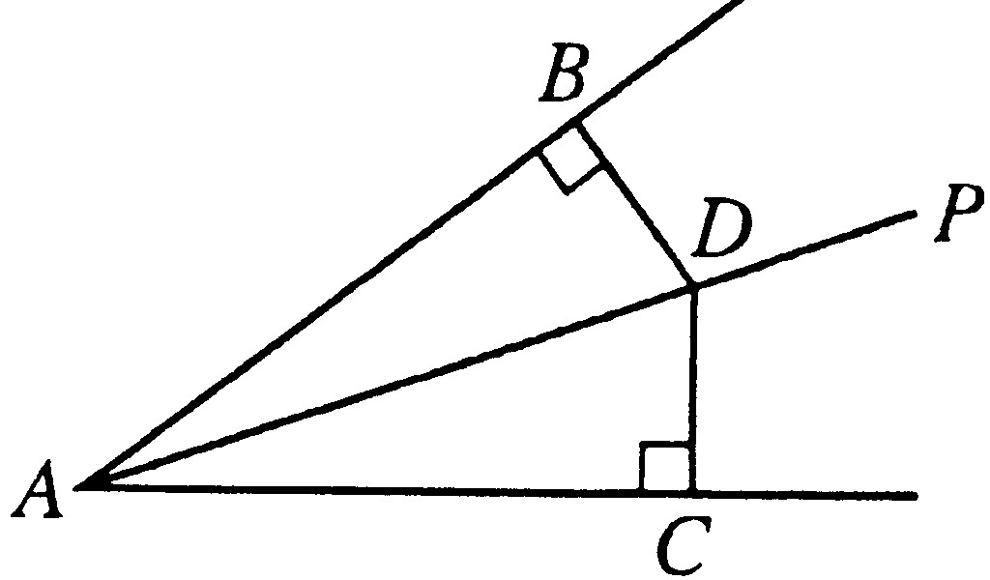
[練習1]試證:一點與角的兩邊等距,此點必在角平分線上
已知:$\overline{\text{DB}}⊥\overline{\text{AB}}$,$\overline{\text{DC}}⊥\overline{\text{CD}}$,$\overline{\text{BD}}=\overline{\text{CD}}$
求證:$\overline{\text{AP}}$平分∠BAC
證明:

A
[例2]試證:等腰三角形兩底角相等
已知:ΔABC中,$\overline{\text{AB}}=\overline{\text{AC}}$
求證:∠B=∠C
證明:作∠BAC的平分線交$\overline{\text{BC}}$於D,
在ΔABD及ΔACD中,
B
D
C
∵ ( )
( )
( )
∴ΔABD≅ΔACD ( )
故∠B=∠C ( )
[練習2]已知:如圖,∠B=∠C,$\overline{\text{AD}}⊥\overline{\text{BC}}$於D
A
B
D
C
求證:$\overline{\text{AB}}=\overline{\text{AC}}$
證明:在ΔABD和ΔACD中,

[討論]上述練習是否可用以證明「Δ兩角相等,必定等腰」
A
[練習3]如圖,D,E,F分為三邊中點,
求證:ΔADE≅ΔDBF≅ΔEFC≅ΔFED
D
E
證明:

B
C
F

B
[練習4]如圖,$\overline{\text{AB}}=\overline{\text{AD}}$,$\overline{\text{CB}}=\overline{\text{CD}}$
求證:∠B=∠D
A
C
證明:
D

A
B
[練習5]如圖,已知$\overline{\text{AC}}=\overline{\text{BD}}$,$\overline{\text{AD}}=\overline{\text{BC}}$
求證:∠A=∠B

D
C

[練習6]試證:等腰三角形兩腰上的高相等
已知:$\overline{\text{AB}}=\overline{\text{AC}}$,$\overline{\text{BE}}⊥\overline{\text{AC}}$,$\overline{\text{CD}}⊥\overline{\text{AB}}$
求證:$\overline{\text{BE}}=\overline{\text{CD}}$
A

D
E

B
C

[練習7]試證:等腰三角形兩腰上的中線相等
已知:$\overline{\text{AB}}=\overline{\text{AC}}$,D,E分為$\overline{\text{AB}}$,$\overline{\text{AC}}$中點
求證:$\overline{\text{BE}}=\overline{\text{CD}}$
A
B
D
C
E

主題3 三角形的重心
- 三角形三中線交於一點,此交點即為重心
- 三角形重心到頂點的距離為中線的$\frac{2}{3}$
[例1]如圖,ΔABC中,E,F分為$\overline{\text{AB}}$,$\overline{\text{AC}}$
的中點,且$\overline{\text{BF}},\overline{\text{CE}}$交於G,
求證:$\overline{\text{BG}}:\overline{\text{GF}}$=2:1
A
B
C
D
E
G

[例2]ΔABC中,D,E,F分為三邊中點,若$\overline{\text{BD}}$,
$\overline{\text{CE}}$交於G點,$\overline{\text{BD}},\overline{\text{CF}}$交於G’,
求證:G點與G’點為同一點
A
B
C
D
E
G
B
C
D
E
G’

A
A

F

- 三角形三中線分原形成等面積的六個三角形
- 三角形重心與頂點的連線段分原形成三個等面積的三角形
[練習1]G為ΔABC的重心,∠ABC=90°,O為$\overline{\text{AC}}$的中點,若$\overline{\text{AB}}$=5,$\overline{\text{BC}}$=12,求$\overline{\text{GO}}$及$\overline{\text{AG}}$

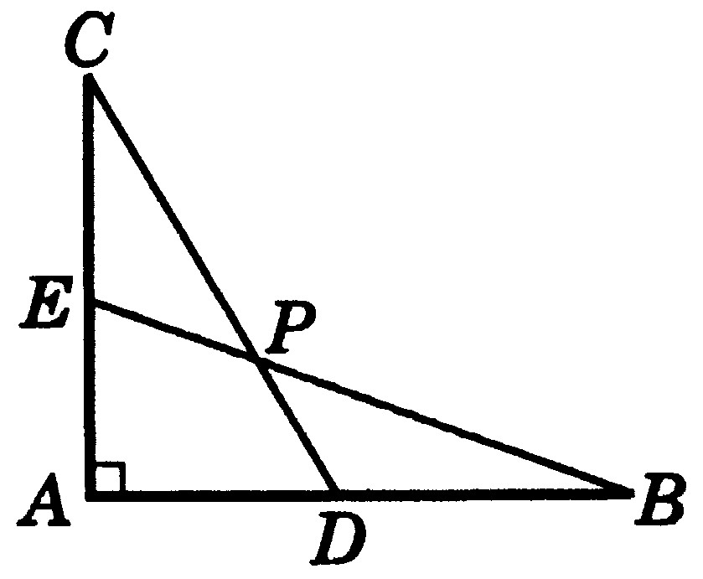
[練習2]如圖,D,E分為$\overline{\text{AB}},\overline{\text{AC}}$中點,若∠BAC=90°,
$\overline{\text{AB}}$=3,$\overline{\text{AC}}$=2,求$\overline{\text{PE}}$及四邊形AEPD面積

[練習3]ΔABC中,$\overline{\text{AB}}=\overline{\text{AC}}$,D,E分為$\overline{\text{AC}},\overline{\text{AB}}$中點,且$\overline{\text{BD}}$⊥$\overline{\text{CE}}$於G,若$\overline{\text{BC}}$=10,求(1)ΔABC面積
(2)三中線長的和

[練習4]①ΔABC中,$\overline{\text{AB}}=\overline{\text{AC}}$=17,G為重心,若$\overline{\text{AG}}$=10,求$\overline{\text{BG}}$
②G為正ΔABC的重心,若$\overline{\text{AG}}$=4,求$\overline{\text{AB}}$

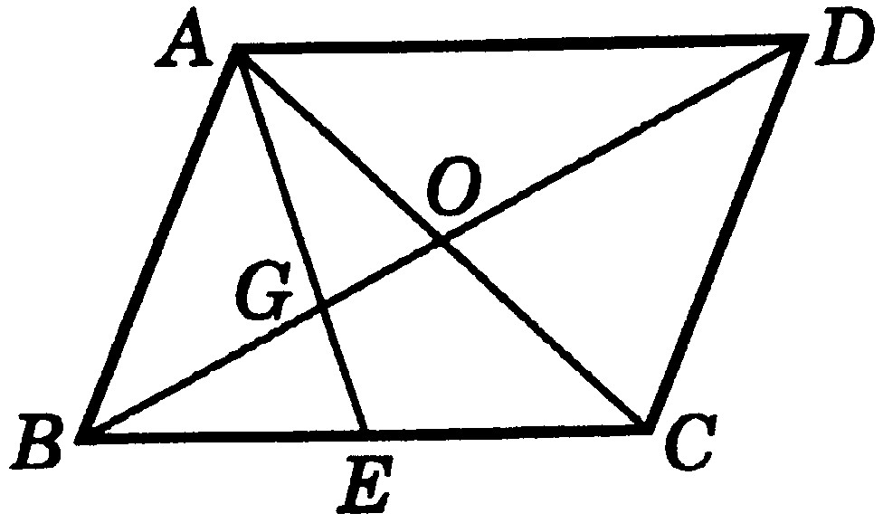
[練習5]如圖,平行四邊形ABCD中,E為$\overline{\text{BC}}$中點,求(1)$\overline{\text{BG}}:\overline{\text{GD}}$
(2)若ΔAOG面積為18,求
四邊形ABCD面積

[練習6]ΔABC中,已知∠C=90°,G為△ABC的
重心,$\overline{\text{GH}}$⊥$\overline{\text{AB}}$於H,若$\overline{\text{AC}}$=40,$\overline{\text{BC}}$=30,求$\overline{\text{GH}}$

